Titel: Help de olijfbomen overleven

Namen: Cathy Baars

Karakter: Workshop

Niveau: Havo/vwo bovenbouw

Samenvatting:
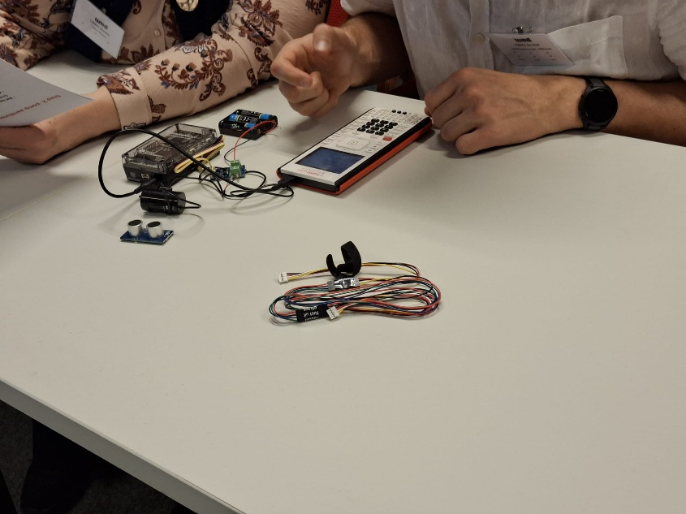
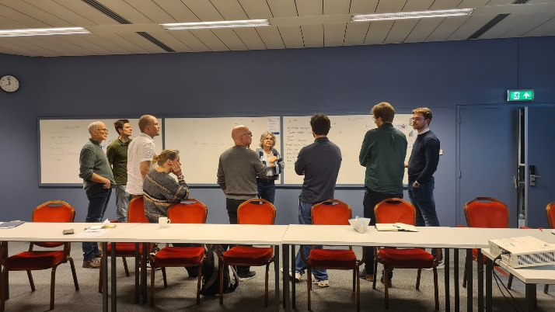
Tijdens deze workshop hebben de deelnemers een drieweeks project uitgevoerd in 75 minuten. Hierbij hebben de deelnemers kennisgemaakt met Modeldidactiek. Het project dat uitgevoerd wordt in havo 4 gaat over de droogte in Spanje. Leerlingen moeten tijdens dit project zelf oplossingen bedenken en bouwen om de problemen te verminderen of op te lossen. Ook de deelnemers hebben dit gedaan. Na het lezen van artikelen, hebben we de grootste problemen in kaart gebracht. Op basis van deze artikelen en de aanwezige kennis hebben we een oorzaak-gevolgketen opgesteld en hebben we gediscussieerd waar we als deelnemers het meeste invloed op uit konden oefenen. Tijdens de workshop hebben de deelnemers een irrigatiesysteem gebouwd. Hierbij hebben ze gebruik gemaakt van de TiNspire rekenmachine, afstandsensoren, pompjes en de innovator. Deze hebben ze geprogrammeerd in Python. Alle deelnemers hebben een werkend systeem kunnen bouwen.
Naast het zelf uitvoeren van het project zijn er ook voorbeeld gedeeld van de projecten die de leerlingen hebben gebouwd.
Figuur 2 Materialen om het irrigatiesysteem te bouwen
Figuur 1 Discussie over de oorzaak-gevolgketen

